八尾市立高美中学校での食に関する取組みについて
令和元年１０月２９日

１０月２９日、八尾市立高美中学校を訪問しました。訪問当日は１年生のクラスで、理科の教科担任と栄養士（臨時技師）による食に関する指導を組み合わせた「身のまわりの物質」の授業が行われました。当日の授業は、前回までに学習した「物質の浮き沈み」について、野菜を使って実験、検証する内容でした。
教科と関連した食に関する取組み
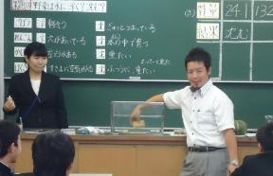
まず、「ごぼう」「れんこん」「かぼちゃ」「はくさい」の４つの野菜を水槽に入れると、それぞれの野菜が沈むのか浮くのかを、予測しました。生徒からは、「かぼちゃは重たいから沈む」という重量からの予想だけでなく、「はくさいは鍋の時に浮いている」「れんこんは泥の中にあるから沈む」など、生活経験から導き出された考えもありました。
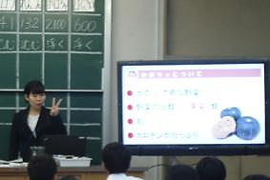
実際に、4つの野菜を水槽に入れると「浮く野菜」と「沈む野菜」にそれぞれ2つずつ分かれました。そこで、栄養士（臨時技師）と一緒に「浮く野菜」と「沈む野菜」に分かれた野菜の共通する点を探しました。栄養士（臨時技師）に４つの野菜の育ち方や、栄養素に関する話を聞いた生徒からは、「野菜の皮の色が同じ」「土の中でできるものとそうでないもの」という共通点が挙げられ、「土の中で育つ野菜は水の中で沈む」という仮説が導き出されました。
しかし、「トマトの場合、浮くものと沈むものがある」という例外を栄養士（臨時技師）が伝えると、「どうしてトマトは例外なの」と驚いていました。驚きながらも「野菜の育ち方」だけではなく、「ものの浮き沈み」には何か別の根拠があるのだと生徒は気が付きました。
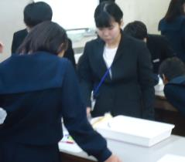
次に、教科担任からその別の根拠に関係しているのは、前回、学習した「密度」であること、また水の密度「１ｇ／㎤ 」との関係について実験から導き出すことを生徒に説明しました。生徒は各班に分かれて実験を行い、それぞれの野菜の重さと、体積を測ってから計算して密度を求めました。各班からは、実験を楽しむ一方で、真剣にメスシリンダーの目盛りをはかる様子や、電卓を使い、少数点以下まで密度を求める姿が見られました。
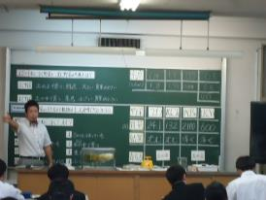
今回の授業では、理科のねらいである密度の概念や原理を理解するための一つのきっかけとして、食に関する指導が活用されていました。また、生徒の様子からも、栄養士（臨時技師）による食に関する指導の内容が、生徒の「密度」に対する興味・関心をより深めていたことが伝わりました。

